Материалы ГБОУ ИРО Краснодарского края для подготовки к устному собеседованию

по русскому языку

выпускников основной школы

<http://iro23.ru/materialy-dlya-podgotovki-k-ustnomu-sobesedovaniyu-po-russkomu-yazyku-vypusknikov-osnovnoy-shkoly>

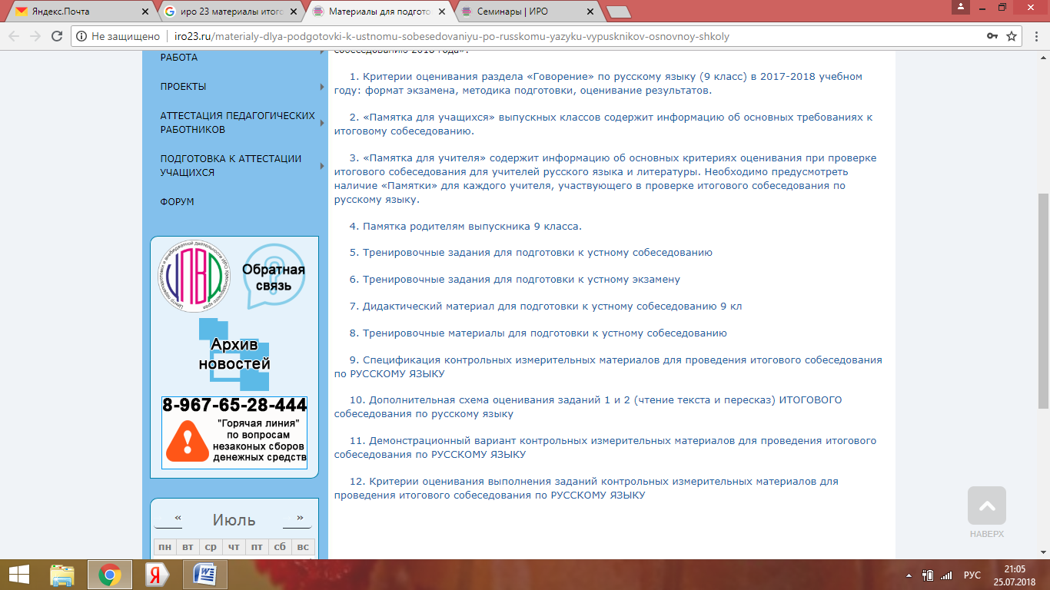

Ссылка на запись вебинара ФГБНУ "Федеральный институт педагогических измерений" по вопросам оценивания результатов итогового собеседования по русскому языку, состоявшегося 11 апреля 2018 года

<http://m.mirapolis.ru/m/miravr/3366550813>